HƯỚNG DẪN THÍ DINH KHAI THÔNG TIN

ĐĂNG KÝ DỰ THI NĂM 2023

Thí sinh là học sinh đang học lớp 12 thực hiện khai thông tin ĐKDT trực tuyến
Bộ GD-ĐT lưu ý, trước khi khai phiếu đăng ký dự thi (ĐKDT), thí sinh phải đọc kỹ các mục và bản HƯỚNG DẪN GHI PHIẾU, những điểm nào chưa rõ thí sinh phải hỏi cán bộ tiếp nhận ĐKDT để được hướng dẫn đầy đủ. Thí sinh phải hoàn toàn chịu trách nhiệm về thông tin khai trong Phiếu ĐKDT.
Thí sinh là học sinh đang học lớp 12 thực hiện khai thông tin ĐKDT trực tuyến theo tài khoản được cấp trên Hệ thống phần mềm Quản lý thi.
Sau khi hoàn thành rà soát và xác nhận theo thời hạn ĐKDT quy định, Trường THPT nơi thí sinh đang học in Phiếu ĐKDT, Phiếu số 1, Phiếu số 2 và ký tên, đóng một dấu có phần giáp lai lên ảnh của Phiếu ĐKDT để xác nhận nhân thân thí sinh.

Thí sinh tự do khai thông tin cần thiết trên bì đựng Phiếu ĐKDT
Thí sinh tự do khai thông tin cần thiết trên bì đựng Phiếu ĐKDT, Phiếu số 1 và Phiếu số 2 (thông tin phải giống nhau ở tất cả các mục tương ứng trên bì, Phiếu số 1 và Phiếu số 2) rồi nộp cho nơi tiếp nhận đăng ký dự thi kèm theo bản sao (photocopy) 2 mặt CMNN/CCCD trên 1 mặt của tờ giấy A4 và 2 ảnh cỡ 4x6 kiểu CCCD/CMND, mới chụp trong vòng 6 tháng (có ghi rõ họ và tên, ngày, tháng, năm sinh, vào mặt sau tấm ảnh, 2 ảnh này đựng trong một phong bì nhỏ).
Ngoài ra, phải dán thêm 1 ảnh vào vị trí đã xác định ở mặt trước túi đựng Phiếu ĐKDT. Công an xã phường nơi thí sinh tự do đang cư trú ký tên và đóng một dấu có phần giáp lai lên ảnh của Phiếu ĐKDT để xác nhận nhân thân thí sinh.

Cách ghi phiếu với người đã có bằng tốt nghiệp THPT đăng ký thi để xét tuyển đại học, cao đẳng
Người chưa có bằng tốt nghiệp THPT hoặc có bằng tốt nghiệp trung cấp dự thi để xét tốt nghiệp THPT hoặc lấy kết quả thi tốt nghiệp THPT làm cơ sở để đăng ký xét tuyển sinh ĐH, CĐ phải điền tất cả các mục trên phần mềm.
Người đã có bằng tốt nghiệp THPT hoặc có bằng tốt nghiệp trung cấp đăng ký dự thi để lấy kết quả thi tốt nghiệp THPT làm cơ sở để đăng ký xét tuyển sinh ĐH, CĐ chỉ phải khai từ mục 1 đến mục 15 và các mục 24, 25, 26, 27 trên phần mềm.
Nơi tiếp nhận ĐKDT giữ lại bì đựng Phiếu ĐKDT, Phiếu số 1, bản sao (photocopy) CCCD/CMND và 2 ảnh, trả lại Phiếu số 2 cho thí sinh sau khi đã ký và đóng dấu xác nhận.
Thí sinh lưu giữ Phiếu số 2 này để nhận Giấy báo thi, Giấy chứng nhận kết quả thi. Trong trường hợp có những sai sót thông tin đăng ký dự thi hoặc bị thất lạc Giấy báo thi thí sinh đem Phiếu ĐKDT này trực tiếp tới Điểm thi đã đăng ký vào buổi tập trung phổ biến quy chế để đề nghị sửa chữa sai sót và làm thủ tục dự thi.
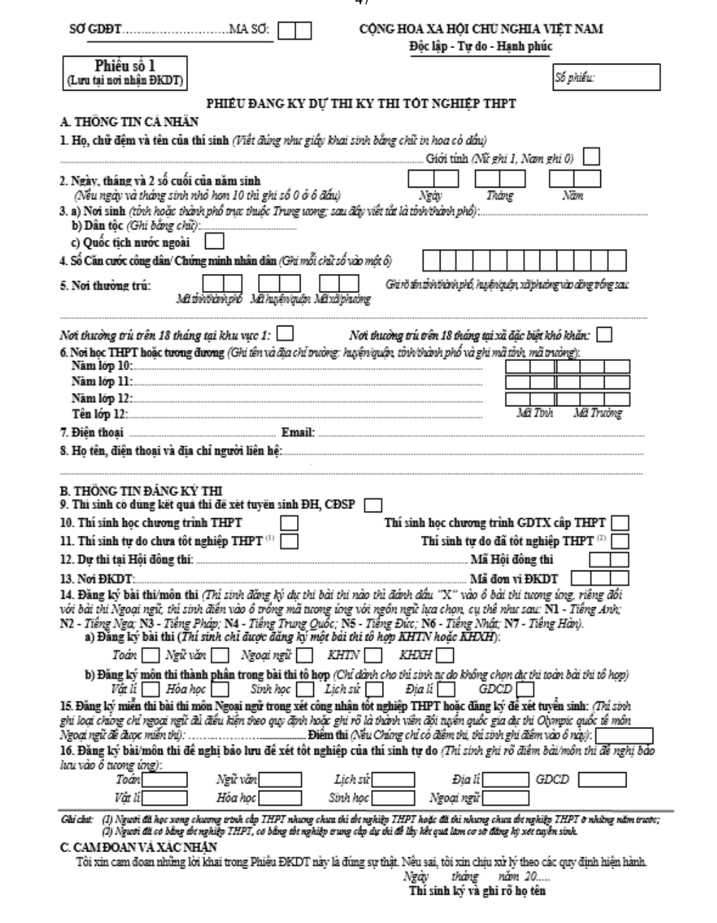
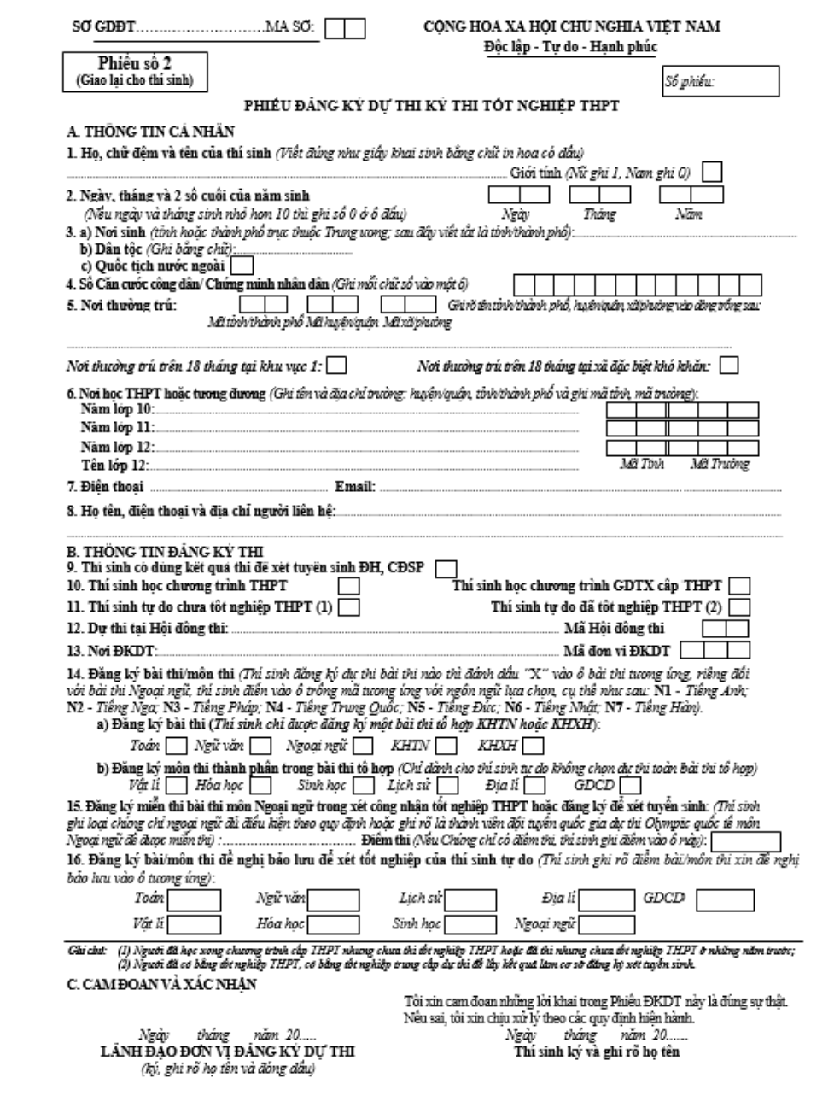
Phiếu đăng ký dự thi tốt nghiệp 2023

Cách điền 27 mục trên phiếu đăng ký dự thi tốt nghiệp THPT 2023
Mục SỞ GDĐT......... MÃ SỞ: Thí sinh đăng ký tại đơn vị đăng ký dự thi thuộc Sở GDĐT nào thì ghi tên Sở GDĐT vào vị trí trống, sau đó điền 2 chữ số biểu thị mã Sở GDĐT vào 2 ô trống tiếp theo, mã Sở GDĐT do Bộ GDĐT quy định.
Mục Số phiếu: Nơi tiếp nhận đăng ký dự thi ghi, thí sinh không ghi mục này.
Mục 1, 2: Ghi theo hướng dẫn trên Phiếu đăng ký dự thi kỳ thi tốt nghiệp THPT (sau đây gọi tắt là Phiếu ĐKDT).
Mục 3: a) Nơi sinh của thí sinh chỉ cần ghi rõ tên tỉnh hoặc thành phố trực thuộc Trung ương (tỉnh/thành phố), nếu sinh ở nước ngoài thí sinh chỉ cần ghi rõ tên quốc gia (theo tiếng Việt Nam). b) Dân tộc ghi đúng theo giấy khai sinh. c) Quốc tịch nước ngoài thì đánh dấu (X) vào ô bên cạnh.
Mục 4: Số Căn cước công dân, số Chứng minh nhân dân, mã số định danh cá nhân và số Hộ chiếu được viết chung là Số Căn cước công dân/Chứng minh nhân dân (CCCD/CMND) tại mục này. Đối với CCCD/CMND mẫu mới, ghi đủ 12 chữ số vào các ô tương ứng; đối với CMND mẫu cũ, ghi 9 chữ số vào 9 ô cuối bên phải, ba ô đầu để trống.
Mục 5: Mã tỉnh/thành phố, mã huyện/quận và mã xã/phường chỉ đối với các xã/phường thuộc Khu vực 1 sẽ do Bộ GDĐT quy định. Thí sinh cần tra cứu tại nơi đăng ký dự thi để ghi đúng mã tỉnh/thành phố, mã huyện/quận, mã xã/phường nơi thí sinh có nơi thường trú hiện tại vào các ô tương ứng ở bên phải. Thí sinh không có nơi thường trú tại xã Khu vực 1 thì bỏ trống ô mã xã.
Sau khi điền đủ các mã đơn vị hành chính vào các ô, thí sinh ghi rõ tên xã/phường, huyện/quận, tỉnh/thành phố vào dòng trống. Đối với thí sinh thuộc diện ưu tiên đối tượng hoặc khu vực có liên quan đến nơi thường trú, đề nghị phải khẳng định thời gian có nơi thường trú trên 18 tháng tại khu vực 1 hoặc trên 18 tháng ở xã đặc biệt khó khăn, xã có thôn đặc biệt khó khăn trong thời gian học THPT bằng cách đánh dấu vào ô tương ứng.
Mục 6: Ghi tên trường và địa chỉ đến huyện/quận, tỉnh/thành phố của trường vào dòng kẻ chấm. Ghi mã tỉnh nơi trường đóng vào 2 ô đầu, ghi mã trường vào 3 ô tiếp theo (mã trường ghi theo quy định của Sở GDĐT, nếu mã trường có 1 chữ số thì 2 ô đầu tiên ghi số 0, nếu mã trường có 2 chữ số thì ô đầu tiên ghi số 0).
Đối với thí sinh là công an, quân nhân được cử tham gia dự thi để xét tuyển ĐH, CĐSP thì ghi mã tỉnh/thành phố tương ứng với tỉnh nơi đóng quân và mã trường THPT là 900.
Đối với thí sinh có thời gian học ở nước ngoài thì những năm học ở nước ngoài ghi mã tỉnh/thành phố tương ứng với tỉnh/thành phố theo nơi thường trú tại Việt Nam và mã trường THPT là 800. Mục tên lớp: ghi rõ tên lớp 12 nơi học sinh đang học (ví dụ 12A1, 12A2,...), đối với thí sinh tự do ghi “TDO”.
Mục 7: Ghi rõ điện thoại, email. Đối với thí sinh có yêu cầu điều chỉnh đăng ký xét tuyển tuyển sinh trực tuyến, cần đăng ký số điện thoại di động của mình để được cấp mật khẩu sử dụng một lần (OTP) qua tin nhắn đảm bảo cho sự bảo mật khi đăng ký xét tuyển trực tuyến.
Mục 8: Thí sinh phải ghi rõ thông tin của người liên hệ: họ tên; số điện thoại; địa chỉ xóm (số nhà), thôn (đường phố, ngõ ngách), xã/phường, huyện/quận, tỉnh/thành phố. Địa chỉ này đồng thời là địa chỉ nhận Giấy báo trúng tuyển nếu thí sinh trúng tuyển.
Mục 9: Thí sinh có nguyện vọng lấy kết quả dự thi để xét tuyển sinh đại học; cao đẳng ngành Giáo dục Mầm non thì đánh dấu (X) vào ô bên cạnh.
Mục 10: Thí sinh bắt buộc phải đánh dấu (X) vào một trong 2 ô để biểu thị rõ thí sinh học theo chương trình THPT hay chương trình GDTX cấp THPT.
Mục 11: Đối với thí sinh tự do phải đánh dấu (X) vào một trong 2 ô để phân biệt rõ là thí sinh tự do chưa tốt nghiệp THPT hay đã tốt nghiệp THPT (tính đến thời điểm dự thi).
Mục 12: Thí sinh đăng ký dự thi tại Hội đồng thi nào thì ghi tên Hội đồng thi và mã Hội đồng thi do Bộ GDĐT quy định vào vị trí tương ứng.
Mục 13: Học sinh đang học lớp 12 THPT tại trường nào thì nộp ĐKDT tại trường đó. Các đối tượng khác nộp ĐKDT tại các địa điểm do Sở GDĐT quy định. Mã đơn vị ĐKDT ghi theo hướng dẫn của nơi nhận ĐKDT.
Mục 14: Đối với thí sinh hiện đang là học sinh lớp 12 (chưa tốt nghiệp THPT) phải đăng ký bài thi tại điểm a, thí sinh không được phép chọn các môn thi thành phần ở điểm b. Đối với thí sinh tự do, tùy theo mục đích dự thi, tùy theo việc lựa chọn tổ hợp môn xét tuyển đại học, cao đẳng có thể chọn cả bài thi (tại điểm a) hoặc chỉ chọn một số môn thành phần (tại điểm b) cho phù hợp. Thí sinh chỉ được đăng ký một bài thi tổ hợp (KHTN hoặc KHXH).
Thí sinh tự do chỉ được đăng ký môn thi thành phần trong cùng một bài thi tổ hợp. Trường hợp thí sinh tự do chưa tốt nghiệp THPT có những bài thi/môn thi (để xét công nhận tốt nghiệp THPT) năm trước đủ điều kiện bảo lưu, nếu muốn bảo lưu bài thi/môn thi nào thì phải ghi điểm bài thi/môn thi đó ở Mục 16.
Tuy nhiên, thí sinh vẫn có thể chọn thi bài thi/môn thi thành phần (đã đề nghị bảo lưu) để lấy kết quả xét tuyển sinh đại học, cao đẳng. Đối với thí sinh học theo chương trình GDTX có thể chọn bài thi Ngoại ngữ nếu có nguyện vọng sử dụng môn Ngoại ngữ trong tổ hợp môn xét tuyển sinh đại học, cao đẳng.
Cách chọn bài thi/môn thi thành phần: Thí sinh đăng ký dự thi bài thi/môn thi thành phần nào thì đánh dấu (X) vào ô bài thi/môn thi thành phần tương ứng, riêng đối với bài thi Ngoại ngữ thí sinh điền mã số tương ứng với ngôn ngữ cụ thể như sau: N1 – Tiếng Anh; N2 – Tiếng Nga; N3 – Tiếng Pháp; N4 – Tiếng Trung Quốc; N5 – Tiếng Đức; N6 – Tiếng Nhật; N7 – Tiếng Hàn. Thí sinh chỉ được chọn các môn thi thành phần trong một bài thi tổ hợp.
Mục 15: Đối với thí sinh có nguyện vọng miễn thi bài thi môn Ngoại ngữ, cần ghi rõ loại chứng chỉ đủ điều kiện miễn thi hoặc ghi rõ là thành viên đội tuyển quốc gia dự thi Olympic quốc tế môn Ngoại ngữ theo quy định của Bộ GDĐT Đối với loại chứng chỉ có ghi điểm thi (điểm toàn bài thi), thí sinh phải ghi điểm vào ô “Điểm thi”. Ví dụ:
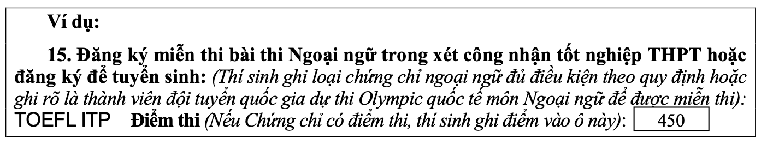
15. Đăng ký miễn thi bài thi Ngoại ngữ trong xét công nhận tốt nghiệp THPT hoặc đăng ký để tuyển sinh: (Thí sinh ghi loại chứng chỉ ngoại ngữ đủ điều kiện theo quy định hoặc ghi rõ là thành viên đội tuyển quốc gia dự thi Olympic quốc tế môn Ngoại ngữ để được miễn thi): TOEFL ITP Điểm thi (Nếu Chứng chỉ có điểm thi, thí sinh ghi điểm vào ô này): 450
Mục 16: Thí sinh đã dự thi THPT năm trước, nếu có những bài thi/môn thi đủ điều kiện bảo lưu theo quy định, thí sinh muốn bảo lưu điểm của bài thi/môn thi nào thì ghi điểm bài thi/môn thi đó vào ô tương ứng (Lưu ý: Đối với bài thi tổ hợp, thí sinh được quyền bảo lưu kết quả của từng môn thi thành phần nếu đủ điều kiện, để bảo lưu điểm toàn bài của bài thi tổ hợp nào, thí sinh phải ghi điểm của tất cả các môn thi thành phần của bài thi tổ hợp đó).
Đối với những bài thi/môn thi được bảo lưu, thí sinh vẫn có thể đăng ký dự thi (bài thi hoặc môn thi thành phần) ở Mục 14 chỉ trong trường hợp có nguyện vọng sử dụng kết quả thi xét tuyển sinh đại học, cao đẳng.
Mục 24, 25, 26, 27 trên phần mềm: Thí sinh đăng ký dự thi để lấy kết quả xét tuyển ĐH, CĐ Ngành Giáo dục Mầm non phải điền các thông tin vào các mục này. Đối với Mục 24, thí sinh phải khai báo trên phần mềm đầy đủ, đúng các thông tin kèm minh chứng theo quy định và hướng dẫn tại Phụ lục XVII để hưởng ưu tiên trong xét tuyển sinh ĐH, CĐ.

